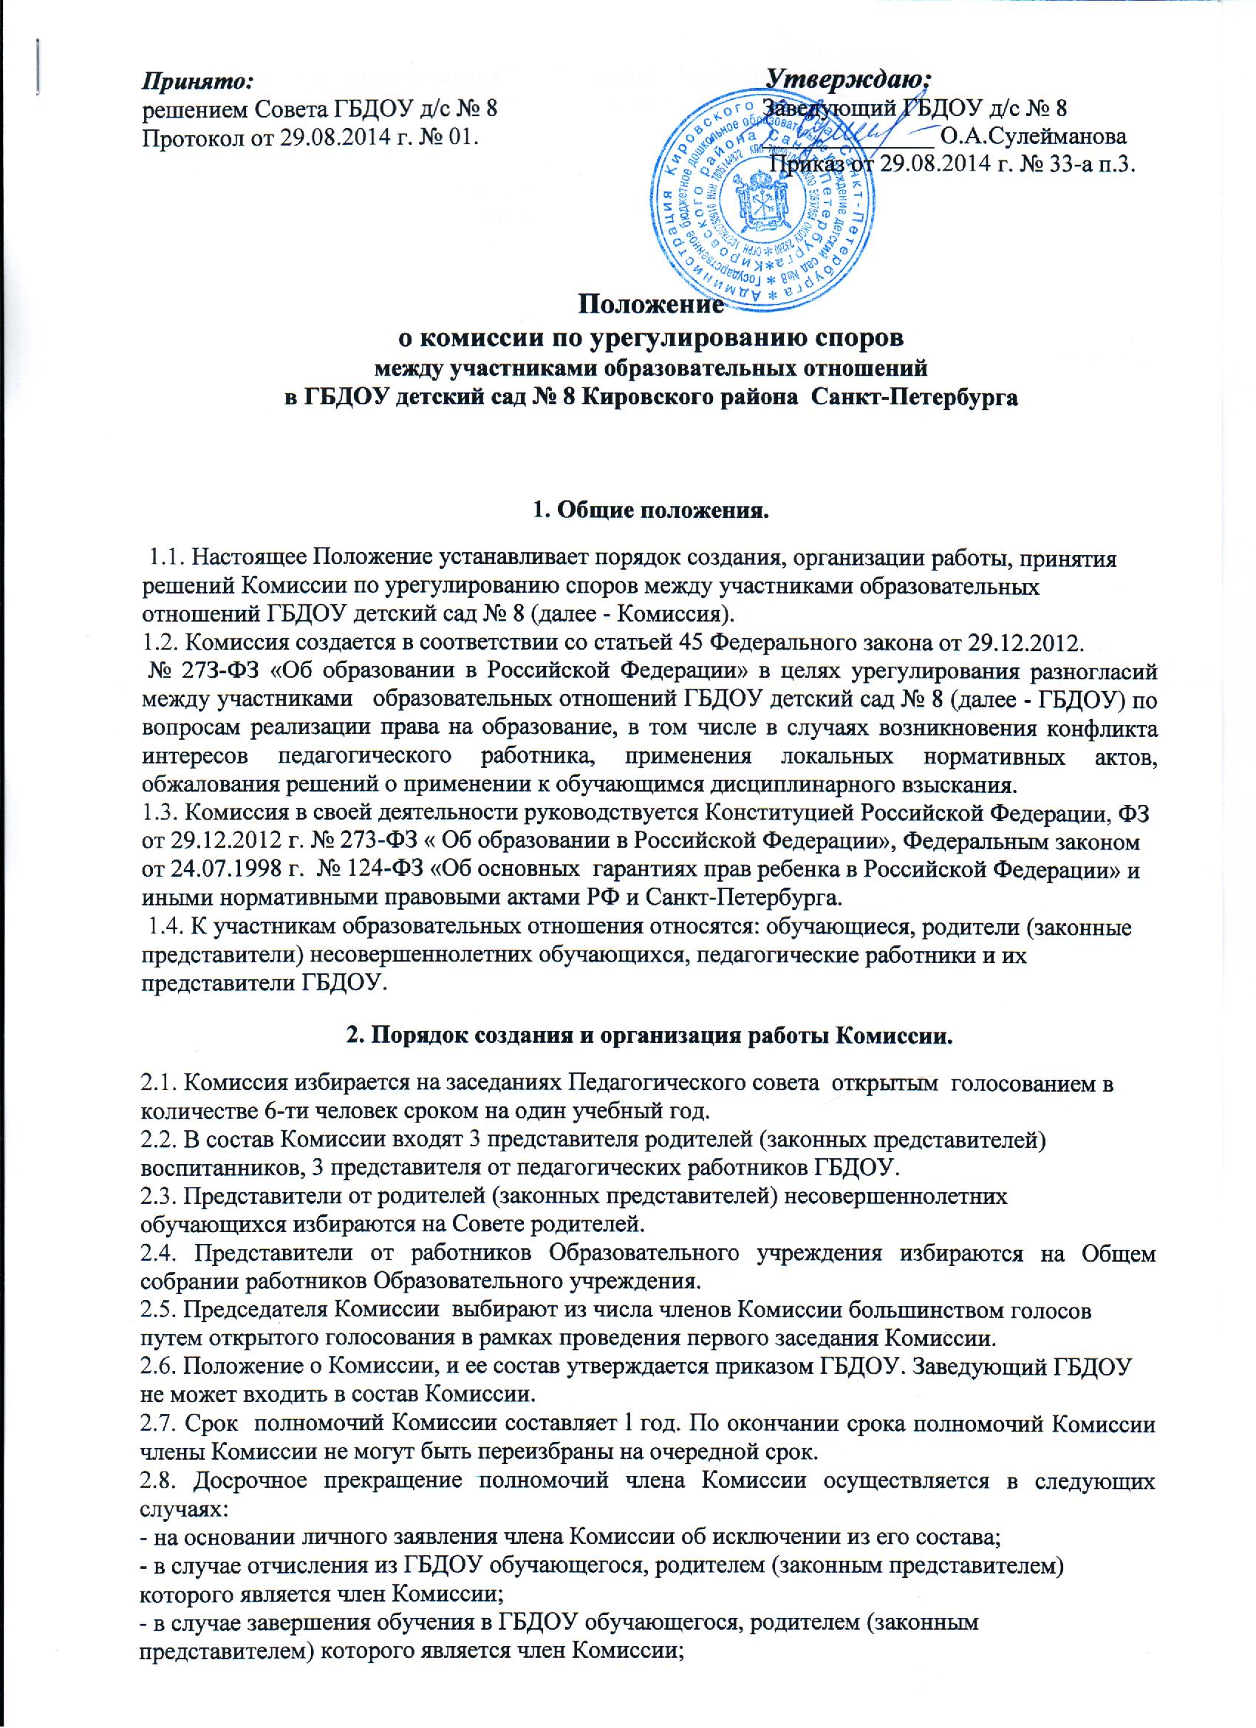
- в случае увольнения работника ГБДОУ - члена Комиссии;
- в случае отсутствия члена Комиссии на заседаниях Комиссии более трех раз - на основании решения большинства членов Комиссии.
2.9. Члены Комиссии осуществляют свою деятельность на безвозмездной основе.
2.10. Заседание Комиссии считается правомочным, если на нем присутствует не менее одного представителя от указанных в пункте 2.1 настоящего Положения.
2.11. Руководство Комиссией осуществляет председатель Комиссии, секретарь Комиссии ведет протокол заседания Комиссии, который хранится в ГБДОУ три года.
2.12. Заседания Комиссии проводятся по мере необходимости. Решение о проведении заседания Комиссии принимается председателем Комиссии на основании письменного обращения участника образовательных отношений (далее - обращение) в Комиссию, не позднее трех рабочих дней с момента поступления указанного обращения в Комиссию.
2.13. В обращении в обязательном порядке указываются фамилия, имя, отчество лица, подавшего обращение; почтовый адрес, по которому должно быть направлено решение Комиссии; факты и события, нарушившие права участников образовательных отношений; время и место их совершения; личная подпись и дата. К обращению могут быть приложены документы или иные материалы подтверждающие указанные нарушения. Анонимные обращения Комиссией не рассматриваются.
Обращение регистрируется секретарем Комиссии в журнале регистрации поступивших обращений.
2.14. Лицо, направившее в Комиссию обращение, вправе присутствовать при рассмотрении этого обращения на заседании Комиссии. Лица, чьи действия обжалуются в обращении, также вправе присутствовать на заседании Комиссии и давать пояснения.
2.15. Председатель и члены Комиссии не имеют права разглашать информацию поступающую к ним. Комиссия несет персональную ответственность за принятие решений.
2.16. Решение Комиссии является обязательным для всех участников образовательных отношений в ГБДОУ и подлежит исполнению в сроки, предусмотренные указанным решением.
2.17. Решение Комиссии может быть обжаловано в установленном законодательством Российской Федерации порядке.
2.18. В случае установления фактов нарушения прав участников образовательных отношений Комиссия принимает решение, направленное на восстановление нарушенных прав. На лиц, допустивших нарушение прав воспитанников, родителей (законных представителей) несовершеннолетних воспитанников, а также работников организации, Комиссия возлагает обязанности по устранению выявленных нарушений и (или) недопущению нарушений в будущем.
2.19. Если нарушения прав участников образовательных отношений возникли вследствие принятия решения ГБДОУ, в том числе вследствие издания локального нормативного акта, Комиссия принимает решение об отмене данного решения ГБДОУ (локального нормативного акта) и указывает срок исполнения решения.
2.20. Комиссия отказывает в удовлетворении жалобой на нарушение прав заявителя, если посчитает жалобу необоснованной, не выявит факты указанных нарушений, не установит причинно-следственную связь между поведением лица, действия которого обжалуются, и нарушением прав лица, подавшего жалобу или его законного представителя.
2.21. Комиссия принимает решения не позднее 30 (тридцати) календарных дней с момента поступления обращения в Комиссию.

3. Порядок принятия решений Комиссии.

3.1. Все члены Комиссии при принятии решения обладают равными правами, Комиссия принимает решение простым большинством голосов членов, присутствующих на заседании Комиссии.
3.2. В решении Комиссии должно быть указано: состав Комиссии; место принятия Комиссией решения; участники образовательных отношений, их пояснения; предмет обращения; доказательства, подтверждающие или опровергающие нарушения; выводы Комиссии; ссылки на нормы действующего законодательства, на основании которые Комиссия приняла решение; сроки исполнения решения Комиссии, а также срок и порядок обжалования решения Комиссии.
3.3. Решение Комиссии подписывается всеми членами присутствовавшими на заседании Комиссии.
3.4. Решение Комиссии обязательно для исполнения всеми участниками образовательных отношений и подлежит исполнению в сроки, предусмотренные указанным решением.
3.5. Решение Комиссии может быть обжаловано в порядке, установленном действующим законодательством.

4. Права членов Комиссии

Комиссия имеет право:
4.1. принимать к рассмотрению обращение (жалобу, заявление, предложение) любого участника образовательных отношений при несогласии с решением или действием члена администрации ГБДОУ, педагога, воспитателя;
4.2. принять решение по каждому спорному вопросу, относящемуся к ее компетенции;
4.3. запрашивать дополнительную документацию, материалы для проведения самостоятельного изучения вопроса от администрации ГБДОУ;
4.4. рекомендовать приостанавливать или отменять ранее принятое решение на основании проведенного изучения при согласии конфликтующих сторон;
4.5. рекомендовать изменения в локальных актах ГБДОУ с целью демократизации основ управления или расширения прав участников образовательных отношений.

5. Обязанности членов Комиссии

Члены Комиссии обязаны:
5.1. присутствовать на всех заседаниях комиссии;
5.2. принимать активное участие в рассмотрении поданных обращений в письменной форме;
5.3.принимать решение по заявленному вопросу открытым голосованием (решение считается принятым, если за него проголосовало большинство членов комиссии при присутствии ее членов в полном составе);
5.4. принимать своевременно решение, если не оговорены дополнительные сроки рассмотрения обращения;
5.5. давать обоснованный ответ заявителю в устной или письменной форме в соответствии с пожеланием заявителя.

